Отлов безнадзорных животных

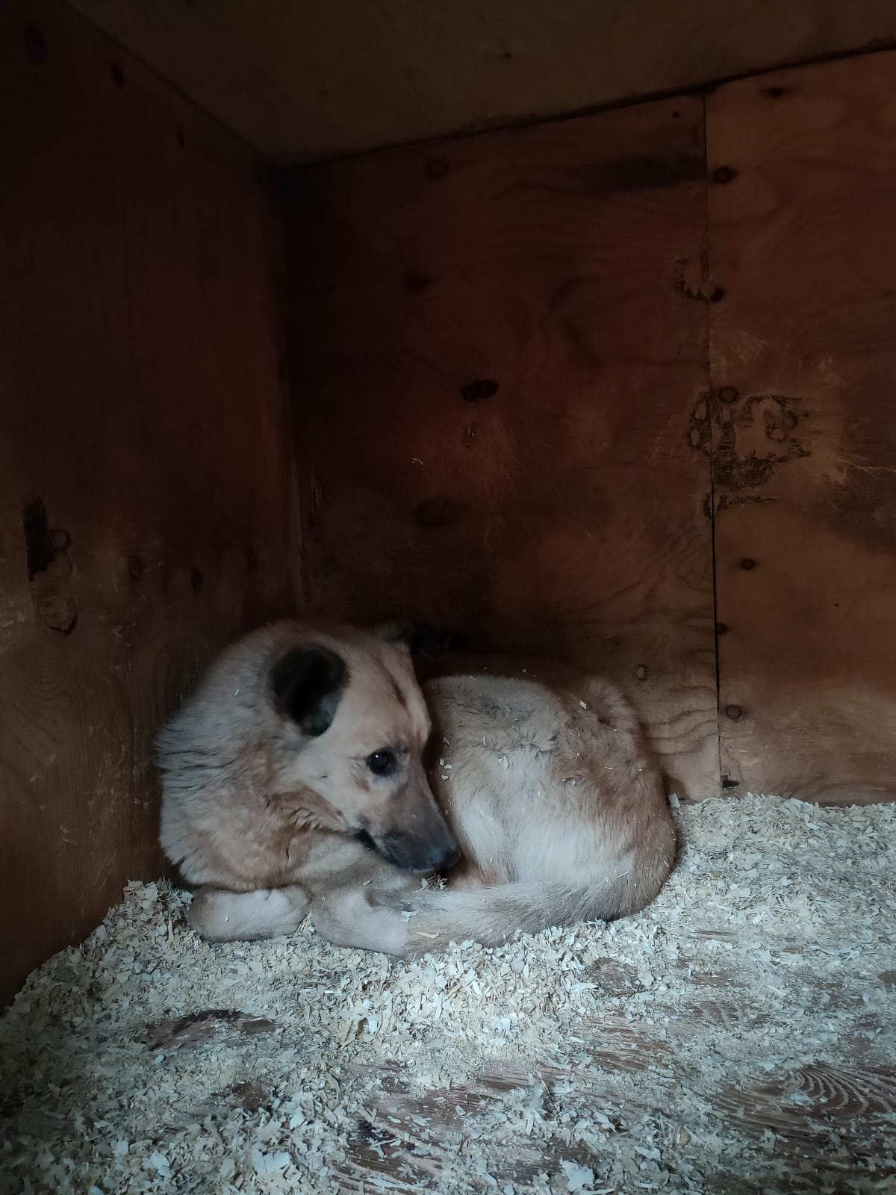 | Шипиловский пр-д., д.57, к.2  24.10.2022г.
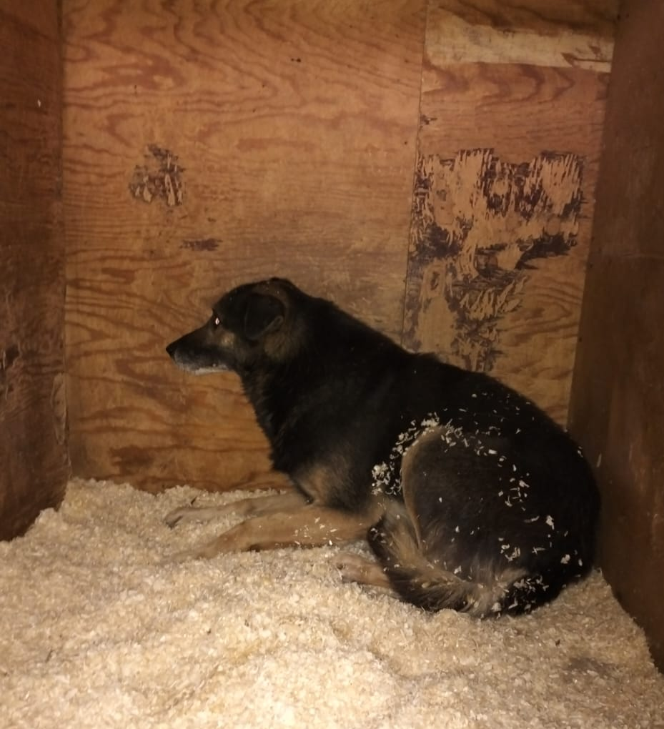 | Ул. Мелитопольская, д.8  04.11.2022г.
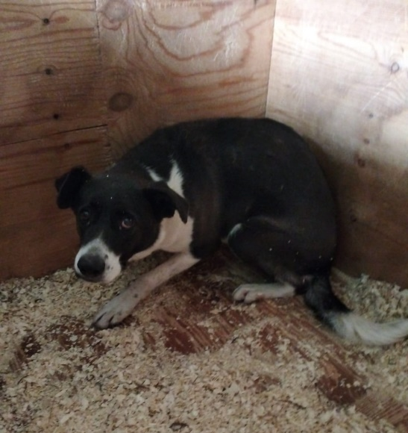 | Востряковский пр-д., д.9  05.11.2022г.
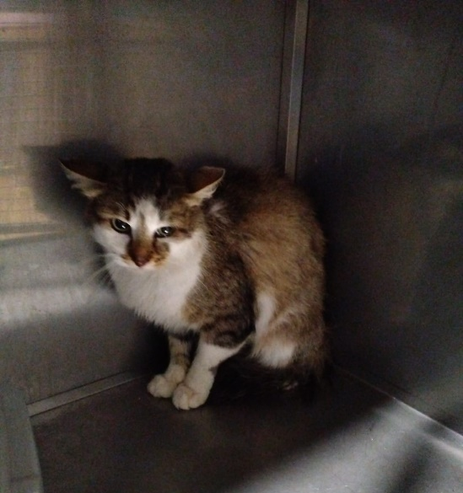 | Варшавское шоссе, д.143б  05.11.2022г.
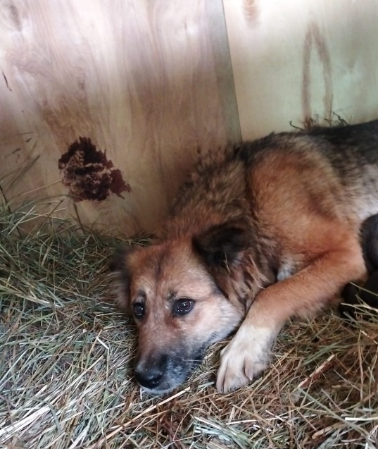 | Проектируемый пр-д. 54-53, д.10, стр.26

